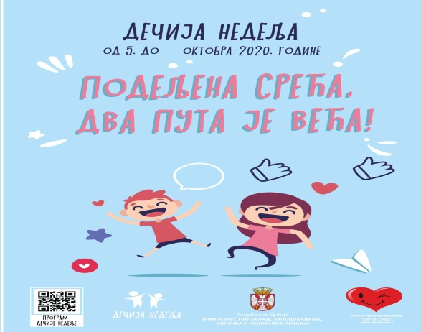
ДЕЧЈА НЕДЕЉА У ПУ ,,ПОЛЕТАРАЦ“ ОЏАЦИ
,,Подељена срећа , два пута је већа “
05.10.2020.-09.10.2020.

Понедељак 05.10.2020.
– Радионице ,,Дечја права“ -Буквар дечјих права –Љ.Ршумовић (по групама)
– Уређивање паноа ,,Дечја права“
- Реализација радионица са децом из приручника Вртић као сигурно и подстицајно окружење за учење и развој деце ( део Свест о себи )
–„Слаткиш (сликовница, играчка) за друга“ – „Деца-деци“ (прикупљање,све групе)
Уторак 06.10.2020.
-,,У здравом телу здрав дух“ –Спортски дан у двориштима вртића ( активности у оквиру група деца и васпитачи,могућност - посета спортисте из наше локалне заједнице)
-Реализација радионица са децом из приручника Вртић као сигурно и подстицајно окружење за учење и развој деце ( део Успостављање односа )
Среда 07.10.2020.
– ,,Дечји вашар“ (продаја дечјих играчака и дечјег стваралаштва у хуманитарне сврхе )- у оквиру својих група у дворишту вртића
- Садња дрвећа у дворишту вртића или парку ( у складу са могућностима) или друга еколошка активност по избору
-,,Улица дечје радости“ -осликавање кредама у боји центра града и дворишта вртића „Подељена срећа ,два пута је цећа “
- Реализација радионица са децом из приручника Вртић као сигурно и подстицајно окружење за учење и развој деце ( део Одговорно доношење одлука )
Четвртак 08.10.2020.
- Виртуелне посете музејима ( путем лап топа и пројектора омогућити деци упознавање са музејима или другим културном установама )
-Реализација радионица са децом из приручника Вртић као сигурно и подстицајно окружење за учење и развој деце ( део Саморегулација )
- ,,Дискотека“ -дечје песме о срећи, другарству ,породици...
Петак 09.10.2020.
– Кратки филмови за децу на тему инклузије
-Реализација радионица са децом из приручника Вртић као сигурно и подстицајно окружење за учење и развој деце ( део Свест о другима)
– ,,Слаткиш (сликовница, играчка) за друга“ – „Деца деци“- паковање и слање слаткиша (сликовница,играчака) у виду пакета другим групама и ,,Златној барци “ МНРО,Оџаци

